
UNIVERSIDADE DO VALE DO ITAJAI
NÚCLEO DE DISCIPLINAS INTEGRADAS – NID
DISCIPLINA: CÁLCULO I

TABELA – DERIVADAS
Derivadas: Sejam e funções deriváveis de e a , c e n constantes
1. y = cu → y’ = c.u’
2. y = c → y’ = 0
3. 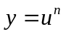 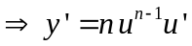.
4. 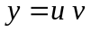 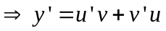.
5. 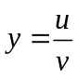 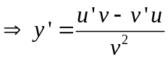.
6. 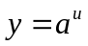 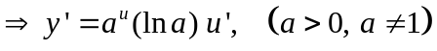.
7. 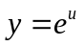 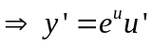.
8. 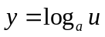 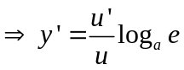.
9. 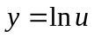 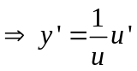.
10. 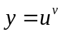 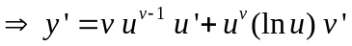.
11. 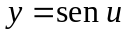 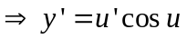.
12. 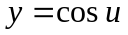 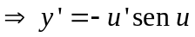.
13. 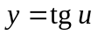 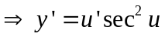.
14. 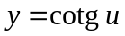 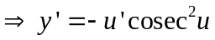.
15. 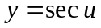 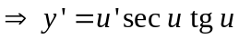.
16. 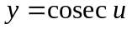 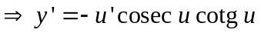.
17. 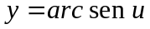 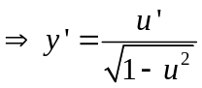.
18. 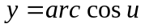 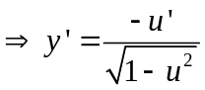.
19. 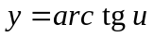 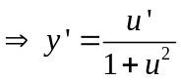.
20. 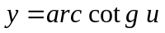 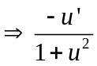.
21. 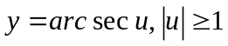 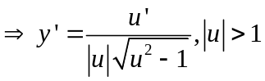.
22. 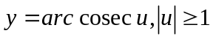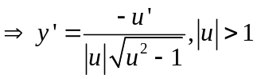.
- Identidades Trigonométricas

1. 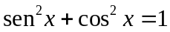. 2. 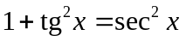.
3. 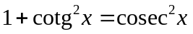. 4. 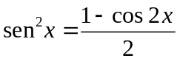.
5. 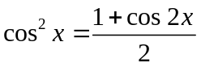. 6. 

